App 背膜打印PC机服务配置

# Window系统电脑

# 服务部署

## 文件下载

## 运行服务

解压文件到D盘appPrint文件夹，双击start.bat运行服务。

如下图：

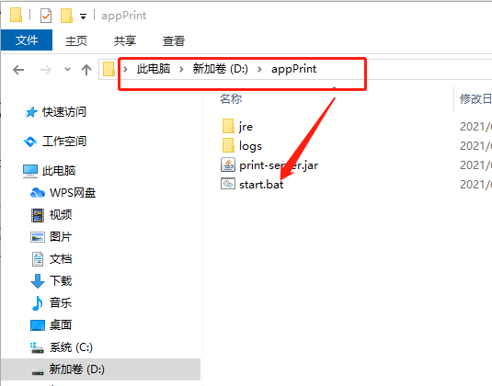

服务启动后，如下图：

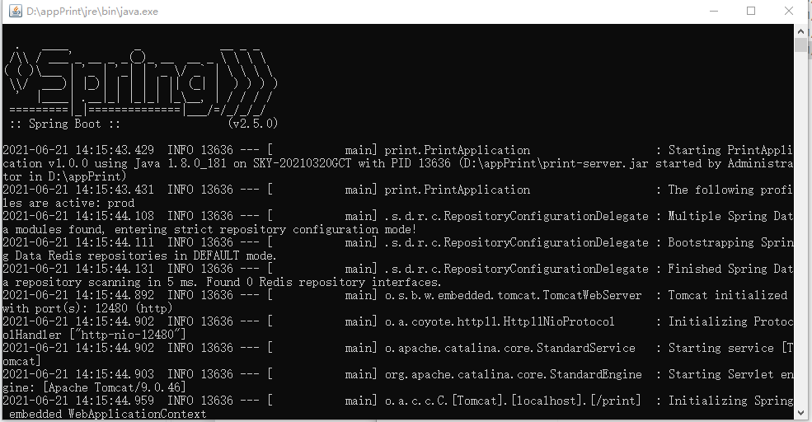

如果防火墙启动，会出现如下图，请点击“允许访问”

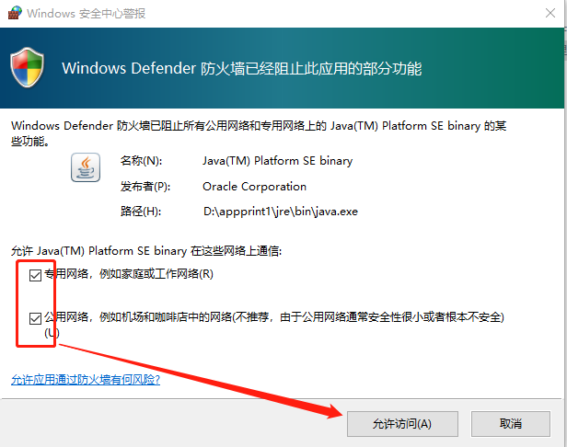

# 配置默认打印机

## 打印机驱动安装，请参照打印机厂商相关说明

## 配置默认打印机

### 进入“控制面板”管理

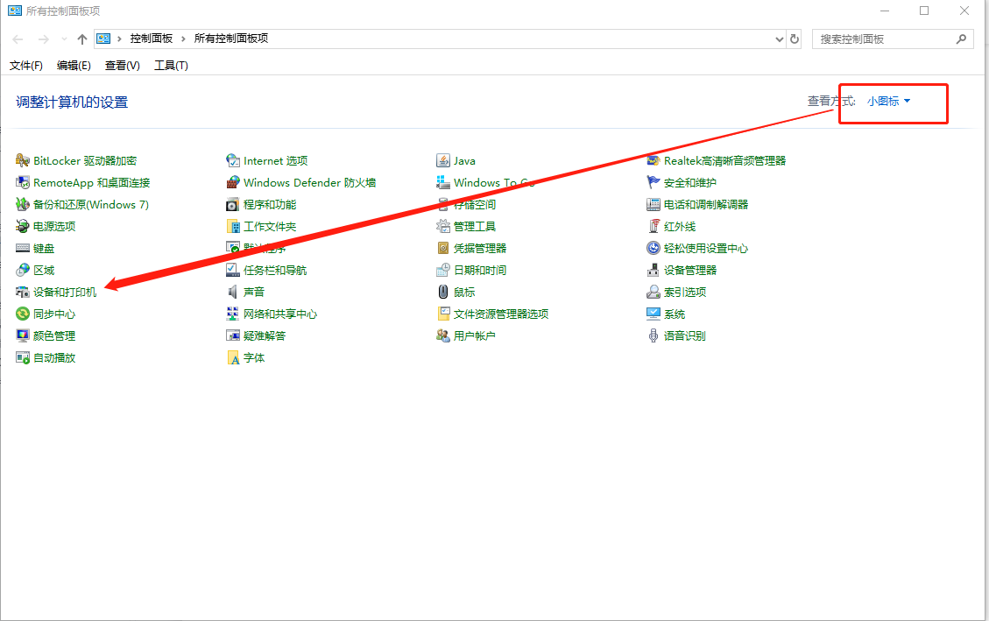

### 进入打印机列表管理，如下图：

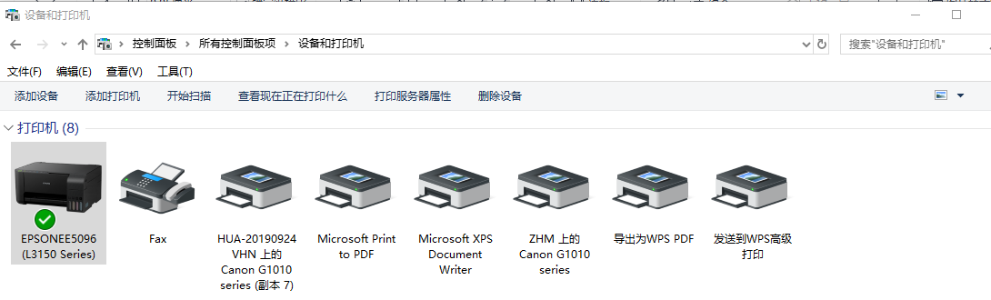

### 鼠标右键点击打印机，呼出如下图，设置默认打印机

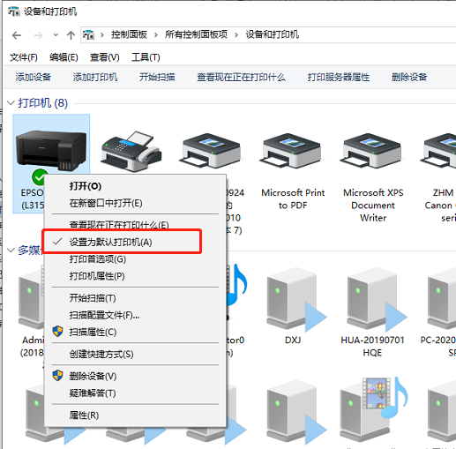

# 配置pc电脑固定IP

## Ｗｉｎ７系统配置方式：

https://jingyan.baidu.com/article/fec4bce21c4ebab2618d8bb2.html

## Win１０系统配置方式：

https://jingyan.baidu.com/article/ac6a9a5e295f842b653eacfa.html

# 防火墙配置

## 关闭防火墙

## 开放12480端口入网访问

https://docs.microsoft.com/zh-cn/previous-versions/sql/sql-server-2008/ms345310(v=sql.100)